**PERANCANGAN SISTEM AUTENTIKASI WIRELLESS HOTSPOT BERBASIS RADIUS MENGGUNAKAN MIKROTIK**

**TUGAS AKHIR**



Disusun oleh:

**TAUFIKURRAHMAN**

**17.01.3930**

**PROGRAM DIPLOMA**

**PROGRAM STUDI TEKNIK INFORMATIKA**

**FAKULTAS ILMU KOMPUTER**

**UNIVERSITAS AMIKOM YOGYAKARTA**

**YOGYAKARTA**

**2022**

# **Daftar Isi**

BAB I PENDAHULUAN 3

**1.1** **Latar Belakang** 3

**1.2** **Rumusan Masalah** 4

**1.3** **Batasan Masalah** 5

**1.4** **Tujuan Penelitian** 5

**1.5** **Sistematika Penulisan** 5

BAB II LANDASAN TEORI 7

**2.1** **Kajian Pustaka** 7

**2.2** **Dasar Teori**  12

**BAB III TINJAUAN UMUM** 14

**3.1** **Alur Penelitian** 14

**3.2** **Deskripsi Singkat Cafe Teduh Bumi** 17

**3.3** **Hasil Pengumpulan Data** 18

**3.4** **Solusi yang Diusulkan** 18

**3.1** **Masalah yang Terdapat Pada Obyek** 18

**3.2** **Solusi Yang Diusulkan** 19

**3.5** **Gambaran Topologi Jaringan** 19

**3.6** **Analisis kebutuhan yang digunakan** 21

# **BAB I PENDAHULUAN**

## **Latar Belakang**

Zaman sekarang teknologi sudah berkembang dengan sangat pesat dan dampaknya membuat kebutuhan manusia untuk menggunaan internet semakin tinggi. Saat ini penggunaan jaringan komputer menggunakan wifi sudah banyak dijumpai di berbagai tempat, seperti perkantoran, sekolah, kafe dan sebagainya. Dengan besarnya pengguna dalam mengakses layanan internet, maka dari itu dapat dijadikan sebagai ladang usaha baru dengan membuka fasilitas *hotspot*. Keuntungan dalam bidang ini pun relatif tinggi dikarenakan masih jarangnya ditemukan usaha bisnis *hotspot* dan harga yang ditawarkan masih relatif terjangkau.

Masalah yang sering di jumpai pada penggunaan jaringan hotspot yaitu tentang keamanannya yang masih mempunyai banyak kelemahan, dengan memanfaatkan kelemahan yang ada, dapat memungkinkan pengguna yang tidak berhak dapat melakukan akses ke jaringan tersebut. Salah satu metode kemanan yang cukup bagus pada jaringan Hotspot adalah dengan menggunkan metode autentikasi berupa user dan password, dimana pengguna harus melakukan autentikasi ke server Radius sebelum terkoneksi dengan wireless LAN.

Teduh Bumi Cafe merupakan Coffe shop di Desa Oi Maci, Jl. Pelabuhan Sape, Belakang Koramil, Sape, Bima, Nusa Tenggara Barat, Selain Coffie shop yang menjadi layanan utama, di Teduh Bumi Kafe juga mempunyai akses internet yang membuat pelanggan cafe mudah melakukan pekerjaan ataupun melakukan kegiatan yang menggunakan fasilitas internet, di cafe ini mempunyai satu router utama untuk mengakses internet seperti wifi atau hotspot, untuk mendapatkan akses internet, cafe ini akan memberikan 10 menit pertama gratis selanjutnya akan dikenakan biaya. Jaringan internet yang digunakan dalam Teduh Bumi merupakan jaringan berskala kecil yang hanya terdiri dari ISP, Router, Switch, Server, hingga End-User. Pada prinsipnya, jaringan tersebut sudah memenuhi kebutuhan penggunaan akses internet. Namun, ada beberapa kendala yang dihadapi seperti lambatnya akses jaringan internet yang dikarenakan pembagian *bandwidth* yang tidak merata. Selain itu sering terjadi antrian akses karena tidak adanya pembagian *bandwidth* untuk masing-masing *user*.

Penelitian ini bertujuan untuk membuat autentikasi pengguna wireless hotspot dengan mikrotik agar user yang mengakses jaringan wireless memiliki kemudahan untuk menghubungkan dalam hal (konektivitas) ke jaringan wirless (hotspot), dan juga dapat memberi kemudahan pada administrator jaringan dalam mengelola jaringan wireless (hotspot) dengan metode pemasangan jaringan wireless hostpot menggunakan metode *Remote Access Dial-in User Service* (RADIUS) yang merupakan suatu mekanisme akses kontrol untuk mengecek dan melakukan autentikasi (*authentication*) user atau pengguna berdasarkan pada mekanisme autentikasi yang sudah banyak digunakan sebelumnya, yaitu menggunakan metode *challenge / response*. Diharapkan dengan menggunakan metode authentikasi radius dapat mengatasi keamanan dan managemet user pada jaringan karna di nilai lebih mudah dan efisien.

## **Rumusan Masalah**

Berdasarkan latar belakang yang telah dikemukakan, maka rumusan masalah pada penelitian ini adalah Bagaimana cara Merancang Sistem Autentikasi dan Wireless Hotspot yang efektif agar tidak dapat di akses oleh pihak yang tidak memiliki hak?

## **Batasan Masalah**

Beberapa batasan masalah yang digunakan dalam penelitian ini adalah sebagai berikut:

1. Server Radius dibangun dengan menggunakan fitur di Mikrotik
2. Penerapan Hospot server dan *network* management tools.
3. Peracangan Jaringan di Teduh Bumi memerlukan 2 Router Mikrotik untuk menjangkau semua area.

## **Tujuan Penelitian**

1. Menghasilkan referensi untuk pengembangan wireless hotspot berbasis RADIUS dengan mikrotik.
2. Untuk membuat autentikasi pengguna wireless hotspot berbasis RADIUS dengan mikrotik agar user yang mengakses jaringan wirless memiliki kemudahan untuk menghubungkan dalam hal (konektivitas) ke jaringan wirless (hotspot), dan juga dapat memberi kemudahan pada administrator jaringan dalam mengelola jaringan wireless (hotspot).

## **Sistematika Penulisan**

Sistematika penulisan Tugas Akhir yang memuat uraian secara garis besar isi tugas akhir untuk tiap –tiap bab sebagai berikut.

**BAB I Pendahuluan**

Bab ini menguraikan tentang latar belakang, rumusan masalah, batasan masalah, tujuan penelitian, dan sistematika penulisan penelitian.

**BAB II Tinjauan Pustaka**

Bab ini berisi tentang referensi yang mendukung proses penelitian, dari tujuan pustaka, dasar teori yang menjadi dasar penyusunan Tugas Akhir.

**BAB III Metode Penelitian**

Bab ini memuat penjelasan mengenai obyek penelitian, hasil observasi / pengumpulan data, masalah yang terdapat pada obyek, dan gambaran umum proyek.

**BAB IV Perancangan dan Pembahasan**

Bab ini berisi perancangan dan konfigurasi untuk implementasi mikrotik menggunakan wirrless hostpot berbasis radius.

**BAB V Penutup**

Bab ini berisi Kesimpulan dan Saran yaitu akhir dari penelitian ini dan saran yang akan dikembangkan dalam penelitian selanjutnya.

# **BAB II LANDASAN TEORI**

## **2.1 Kajian Pustaka**

Beberapa penelitian yang terkait dengan penelitian ini terutama dari basis aplikasi dan kemiripan obyek yang diteliti adalah sebagai berikut. Penelitian pertama dilakukan oleh Endang Pujiastuti, tahun (2019) dengan judul “Perancangan Manajemen Hotspot Menggunakan Autentikasi Radius Server Mikrotik Pada Kantor Walikota Administrasi Jakarta Barat”. Adapun tujuan penelitian ini adalah untuk membatasi hak akses internet pada setiap client dengan metode Radius Server pada Mikrotik. Hasil dari penelitian ini sangat berpengaruh dalam kelancaran jaringan Hotspot di sebuah Kantor Walikota Administrasi Jakarta Barat.

Penelitian selanjutnya oleh Wayan Sukartayasa dan Putu Haryadi (2019), yang berjudul “Perancangan Keamanan Jaringan Authentication Login Hostpot Menggunakan Radius Server dan Protokol EAP-TTLS Pada Mikrotik di Idoop Hotel”. Penelitian ini bertujuan mempermudah Autentikasi jaringan, dibandingkan dengan protocol EAP yang berbasis sertifikat digital dengan metode EAP-TTLS yang hanya memerlukan sertifikat digital pada sisi authentication server, sedangkan sertifikat digital pada sisi client akan digantikan dengan menggunakan kombinasi username dan password. Hasil dari penelitian adalah metode dapat meningkatkan mobilitas pengguna, karena pengguna tidak perlu menambahkan sertifikat digital untuk melakukan login ke hotspot

Penelitan berikutnya oleh Sulhan Qidri, Marsani Asfi , Ridho Taufiq S. dan Muhammad Hatta pada tahun (2020) yang berjudul “ Pengelolaan Hak Akses User Jaringan Menggunakan FreeRADIUS Untuk Login Jaringan”. Tujuan penelitian adalah untuk mengautentikasi hak akses jaringan di SMK NU Kaplongan yang masih menggunakan sistem dari router mikrotik dengan metode FreeRADIUS. Hasil dari penelitian menunjukkan bahwa aplikasi web berbasis PHP yang dibuat dapat diintegrasikan pengelolaannya dengan membangun sistem autentikasi dan otorisasi dengan FreeRADIUS.

Penelitian selanjutnya oleh Arif Gumelar (2020) yang berjudul “Perancangan jaringan hotspot berbasis radius server untuk manajemen pengguna internet di SMK Negeri 3 Pekalongan” dengan tujuan penelitian adalah untuk mengimplementasikan sistem autentikasi pengguna hotspot wireless LAN berbasis RADIUS dengan pembatasan akses berdasarkan kuota waktu pemakaian dan kuota paket data. Hasil dari penelitian ini membantu mempermudah manajemen jaringan wireless hotspot serta dapat disimpulkan bahwa sistem manajemen hotspot ini dapat melakukan berbagai skema pembatasan akses.

**Tabel 2. 1 Perbandinggan Penelitian**

|  |  |  |  |  |
| --- | --- | --- | --- | --- |
| **No** | **Judul** | **Peneliti dan Tahun** | **Hasil Penelitian** | **Pembeda** |
| 1 | Perancangan Manajemen Hotspot Menggunakan Autentikasi Radius Server Mikrotik Pada Kantor Walikota Administrasi Jakarta Barat. | Endang Pujiastuti (2019) | Manajemen Hotspot menggunakan Radius Server dan penerapan Bandwith yang baik, sangat berpengaruh dalam kelancaran jaringan Hotspot di sebuah Kantor Walikota Administrasi Jakarta Barat dengan menggunakan metode yaitu User Manager sangat membantu untuk mengatasi masalah ini. Untuk membatasi hak akses internet pada setiap client. | Metode yang digunakan menggunakan user managger untuk membatasi setiap client. |
| 2 | Peracangan Keamanan jaringan Authentication Login Hotspot Menggunakan Radius Server Dan Protokol EAP-TTLS Pada Mikrotik Di Idoop Hotel | Wayan Sukartayasa dan Putu Haryadi (2019) | Meningkatkan mobilitas pengguna, karena pengguna tidak perlu menambahkan sertifikat digital untuk melakukan login ke hotspot | Metode yang digunakan adalah EAP -TTLS sedangkan pada penelitian ini menggunakan metode RADIUS |
| 3 | Aplikasi pengelolaan user untuk autentikasi hak akses jaringan di SMK NU Kaplongan | Sulhan Qidri, Marsani Asfi , Ridho Taufiq S. dan Muhammad Hatta (2020) | Hasil pengunaan FreeRADIUS, MySQL dan EAP-TLS memberikan keamanan yang baik untuk client melalui proses otentikasi, otorisasi dan pendaftaran account digunakan untukmenyelesaikan proses pendaftaran. | konfigurasi FreeRADIUS Server serta router mikrotik disini menghusulkan freeradius untuk melakukan administator layanan uses. |
| 4 | Perancangan jaringan hotspot berbasis radius server untuk manajemen pengguna internet di SMK Negeri 3 Pekalongan | Arif Gumelar (2020) | Hasil dari penelitian ini membantu mempermudah manajemen jaringan wireless hotspot serta dapat disimpulkan bahwa sistem manajemen hotspot ini dapat melakukan berbagai skema pembatasan akses | Metode yang digunakan berbasis Radius (802.IX) untuk memanajemen pembatasan akses berdasarkan kuota paket data. |

## **2.2 Dasar Teori**

Pada pembahsan dasar teori ini, penulis menjelaskan landasan teori tentang kebutuhan hardware dan software yang di butuhkan pada penelituan ini, tujuan dari penelitian ini supaya penulis mempunyai dasar teori yang di cantumkan oleh penulis pada penelitian ini.

**2.2.1 Mikrotik**



**Gambar 2. 1 Logo Mikrotik**

Mikrotik adalah sebuah perusahaan kecil berkantor pusat di Latvia, bersebelahan dengan Russia, yang dibentuk oleh John Trully dan Arnis Riekstins. John Truly adalah seorang Amerika yang berimigrasi ke Latvia. Di Latvia John Truly Berjumpa dengan Arnis Riekstins, seorang sarjana Fisika dan Mekanik sekitar tahun 1995. Tahun 1996 John dan Arnis mulai me-routing seluruh dunia. Memulain dengan sistem Linux dan MS DOS yang dikombinasikan dengan teknologi Wireless LAN (W-LAN) Aeronet berkecepatan 2Mbps di Moldova, tetangga Latvia. Baru kemudian melayani lima Pelanggan di Latvia.

Prinsip dasar MikroTik bukan membuat Wireless ISP (WISP), tetapi membuat program router yang handal dan dapat dijalankan di seluruh dunia. Latvia hanya merupakan “tempat eksperimen” John dan Arnis, karena saat ini mereka telah membantu Negara-negara lain termasuk Srilanka yang melayani sekitar empat ratusan pelanggannnya. Linux yang digunakan pertama kali adala karnel 2.2 yang dikembangkan secara bersamasama dengan bantuan 5- 15 orang staff R&D yang sekarang menguasai dunia di negara-negara berkembang. Menurut Arnis, selain staff di lingkungan Mikrotik mereka juga merekrut tenagatenaga lepas dan pihak ketiga dengan intensif mengembangkan Mikrotik secara Marathon. Untuk negara-negara berkembang, solusi Mikrotik sangat membantu ISP atau perusahaan-perusahaan kecil yang ingin bergabung dengan internet. Meski sudah tersedia banyak perangkat router mini seperti NAT, Mikrotik merupakan solusi terbaik dalam beberapa kondisi penggunaan computer dan perangkat lunak [4].

# **BAB III TINJAUAN UMUM**

## **3.1 Alur Penelitian**

Untuk mendukung penelitian ini diperlukan metode penelitian, dalam sub bab ini akan dijelaskan tahap-tahap dari metode penelitian yang digunakan berdasarkan diagaram dibawah :

Menentukan Topik

Tinjauan Pustaka

Identikasi Masalah

Wawancara

Obeservasi

Kesimpulan

Pengujian

Implementasi

Perancangan

Analisis

Pengelolahan Data

**Gambar 3. 1 Gambar Diagram Alur Penelitian**

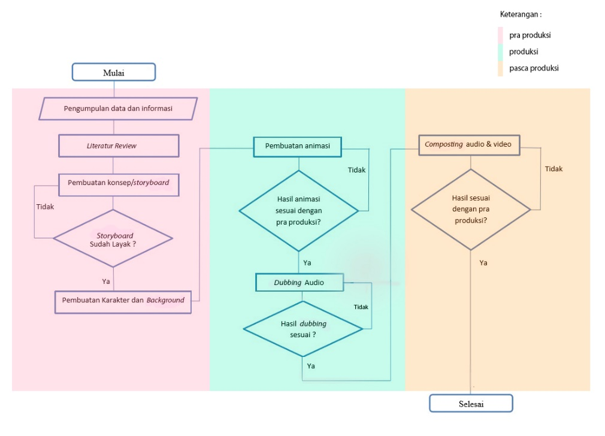

Berikut alur penelitian untuk membuat tugas akhir ini adalah sebagai berikut:

* + - 1. Menentukan Topik

Tahapan ini adalah menentukan judul tugas akhir yang dimana akan digunakan untuk pengembangan pada tahap berikutnya.

* + - 1. Tinjauan Pustaka

Penelitian diawali dengan studi pustaka, yaitu mengumpulkan bahan-bahan referensi dan mempelajari masalah yang dibahas.

* + - 1. Identifikasi Masalah

Merupakan sebuah metode untuk menemukan peremasalahan terhadap objek yang akan diteliti sehingga penelitian dapat menentukan parameter yang di analisis.

* + - 1. Observasi

Metode penelitian yang akan dilakukan dengan cara mengamati sacara langsung tentan fakta yang terjadi pada objek penelitian

* + - 1. Wawancara

Metode penelitian yang dilakukan dengan cara menanyakan tentang fakta yang terjadi dilapangan terhadap objek penelitian kepada sumber yang terpercaya

* + - 1. Pengolahan Data

Merupakan metode yang dilakukan setelah mendapatkan beberapa fakta yang terjadi di lapangan dari hasil observasi dan wawancara. Hasil dari pengolahan data ini yaitu dapat memberikan suatu usulan perbaikan terhadap kekurangan atau masalah yang terjadi pada objek penelitian

* + - 1. Analisis

Merupakan metode yang dilakukan untuk mengetahui permasalahan yang terjadi secara detail berdasarkan pengolahan data yang telah dilakukan sebelumnya dengan menggunakan parameter yang sudah ada sehingga biasa mendapatkan sebuah informasi yang akan dijadikan acuan untuk melakukan perancangan

* + - 1. Perancangan

Tahap perancangan ini akan membuat suatu gambar rancangan topologi sistem keamanan yang akan dibangun, dan menjelaskan kebutuhan sistem dan teknologi yang diperlukan untuk memperbaiki sistem keamanan yang ada saat ini.

* + - 1. Implementasi

Pada tahap ini dilakukan penerapan dari hasil perancangan yang telah dilakukan pada tahap sebelumnya hasil perancangan ini merupakan hasil dari semua metodelogi penelitian tugas akhir yang berupa rekomendasi terhadap *Hotspot* FT-Unpas untuk menerapkan Radius Server.

* + - 1. Pengujian

Pada tahap ini sistem yang diimplementasikan akan dilakukan proses pemeriksaan dan pengujian secara sistematis untuk memastikan bahwa sistem keamanan yang diterapkan sudah sesuai dengan tujuan awal

* + - 1. Kesimpulan

Merupakan penyampaian hasil dari perancangan dan pengujian berdasarkan analisis.

## **3.2 Deskripsi Singkat Cafe Teduh Bumi**

Cafe teduh bumi merupakan sebuah cafe yang beralamatkan di Desa Oi Maci, Jl. Pelabuhan Sape, Belakang Koramil, Sape, Bima, Nusa Tenggara Barat. Cafe shop ini didirikan pada 2020 dengan luas lahan 200 m2 yang berisikan 1 ruang dapur cafe dan beberapa tempat duduk pelanggan, serta dilengkapi area parkir kendaraan. Selain kopi yang diasajikan terdapat beberapa menu minuman seperti Ice the, Boba dan minuman pasaran lainnya.

Seiring berjalannya waktu kemajuan teknlogi layanan internet sangat dibutuhkan terlebih dimasa pandemi yang mengharuskan sebagian orang berkerja ataupun berinteraksi melalui layanan internet. Dengan ini pemilik cafe memiliki inovasi untuk memasangkan hostpot wifi dengan tujuan agar pelanggan tertarik dan berkunjung ke cafe.

Berdirinya teduh bumi cafe, sangat diterima baik oleh masyarakat sekitar dikarenakan selain menjadi tempat modern tongkrongan . Teduh bimi cafe menjadi salah satu tempat yang dikenal masyarakat luar desa sehingga dapat dijadikan bentuk promosi daerah terhadap lingkungan desa oi maci. Hingga saat ini teduh bumi cafe menjadi salah satu tempat kujungan yang ramai di desa Oi Maci Sape NTB.

## **3.3 Hasil Pengumpulan Data**

Berdasarkan observasi penulis. Penulis mencoba menguraikan permasalahan yang di temukan sebagai berikut:

1. Dengan adanya berbagai macam jenis kejahatan melalui jaringan internet. Tingkat keamanan akses jaringan di café teduh bumi belum cukup bagus.
2. Tidak adanya tim teknis tersendiri dari pihak café yang dapat megontrol akses hostpot.

## **3.4 Solusi yang Diusulkan**

Dari uraian masalah tersebut, adapun solusi yang penulis usulkan sebagai berikut:

1. Membangun sistem autentikasi berbasis radius di teduh bumi cafe yang dapat memanejemen dan meningkatkan keamanan layanan hostpot.
2. Membangun sistem monitoring setiap user yang untuk mengawasi dan mengontrol perangkat jaringa intenet teduh bumi cafe yang apabila terdapat akses yang mencurigakan dapat diketahui oleh pihak cafe.

## **Masalah yang Terdapat Pada Obyek**

Berikut adalah permasalahan yang ditemukan dalam penelitian di D3 Teknik Informatika, ialah:

**Tabel 3.1 Masalah Pada Obyek Penelitian**

|  |  |  |
| --- | --- | --- |
| **No.** | **Deskripsi Masalah** | **Aktor / Stakeholder** |
| 1 | Diperlukannya video visual untuk menyampaikan informasi secara singkat dan jelas | Hubungan Masyarakat (Humas) |
| 2 | Kurangnya publikasi mengenai prospek D3 Teknik Informatika di *media social* | Hubungan Masyarakat (Humas) |

## **Solusi Yang Diusulkan**

Adapun solusi yang diusulkan pada permasalahan yang sudah dipaparkan sebelumnya, ialah:

**Tabel 3.2 Daftar Solusi**

|  |  |
| --- | --- |
| **Permasalahan** | **Solusi Yang Diusulkan** |
| Diperlukannya video visual untuk menyampaikan informasi secara singkat dan jelas | Membuat sebuah video animasi 2D berbasis motion graphic yang mempermudah penyampaian informasi |
| Kurangnya publikasi mengenai prospek D3 Teknik Informatika di *media social* | Menampilkan prospek apa saja pada konsentrasi yang dipilih |

## **3.5 Gambaran Topologi Jaringan**

Dalam penelitian ini rancangan jaringan Hostpot Berbasis Radius yang terdiri dari topology dengan pengalamatan IP di setiap perangkatya. Tahap perancangan ini penulis menggunakan tools Draw.io untuk membuat topologi jaringan. Rancangan topology pada pengujian metode ini dibangun berdasarkan konsep dan gambaran dari perangkat sebenarnya. Menggunakan 2 router mikrotik yang salah satunya berfungsi sebagai Server Radius dan juga sebagai user manager serta beberapa unit laptop berfungsi sebagai radius Client.

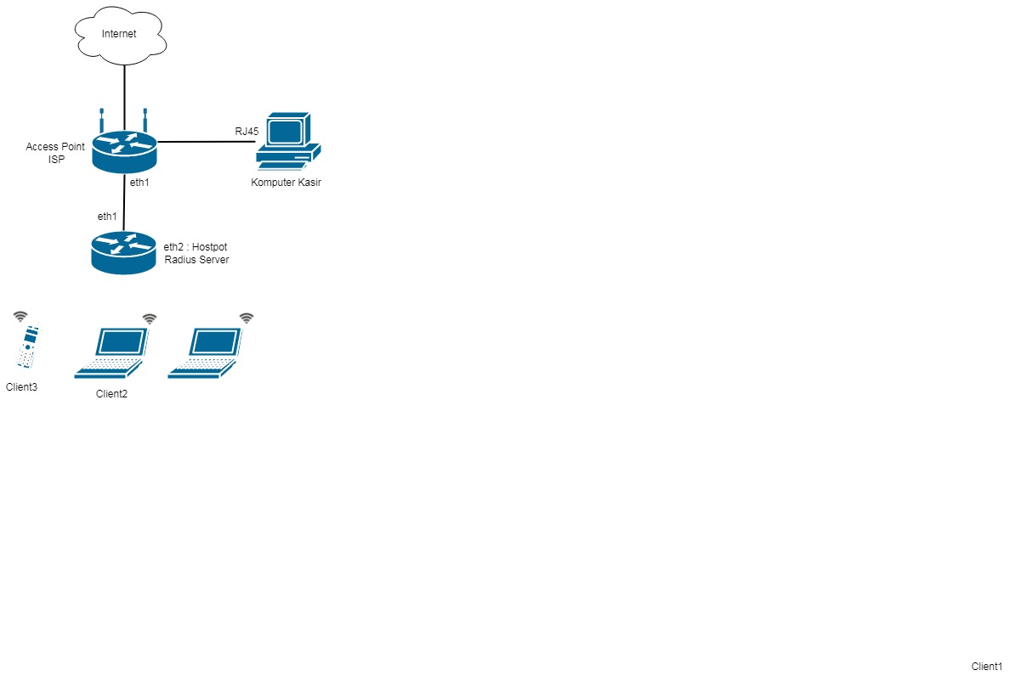

**Gambar 3. 2 Topology Jaringan**

Adapun Rencana pengalamatan IP Address yang akan digunakan di Pasar Prawirotaman adalah sebagai berikut:

**Table 3. 1 Desain Alamat IP**

|  |  |  |  |
| --- | --- | --- | --- |
| **No** | **Nama** | **Port** | **Alamat IP** |
| 1 | Mikrotik RB951Ui 2HND Router Wirelles | Eth1 ( Bridge ISP) | 192.168.1.19/24 |
| Eth1 (Hostpot Server) | 10.5.50.1/24 |
| Radius Server | 127.0.0.1/24 |
| Hostpot Radius Client | 10.5.50.2/24 |
| 2 | Komputer kasir | RJ45 NC | 192.168.1.8 |
| 3 | Leptop Acer client | RJ45 NC | 10.5.50.254 |

Adapun denah lokasi yang digunakan sebagai acuan perancangan sistem radius di café teduh bumi berikut :

**3.5.1 Denah Cafe**

Akses point diletakan Di dapur cafe depan kemudian komputer kasir berada tepat dibawah Akses point. Jalur kabel ethernet mengikuti jalur yang disediakan.

HOSTPOT







Area Parkir





**Gambar 3. 3 Denah Cafe**

## **3.6 Analisis kebutuhan yang digunakan**

Dalam penelitian ini, penulis akan menjabarkan kebutuhan yang digunakan untuk membangun insfratruktur jaringan internet di Pasar Prawirotaman. Kebutuhan yang diperlukan meliputi Hardware (Perangkat keras), Software (Perangkat lunak), dan Pembagian bandwith yang dibutuhkan sebagai berikut :

**3.6.1. Perangkat yang digunakan**

Persiapan yang dilakukan sebelum melakukan implementasi sistem autentikasi menggunakan radius server ini berupa alat bahannya pada tabel 3.3.

**Table 3. 2 Kebutuhan Hardware**

|  |  |  |  |
| --- | --- | --- | --- |
| No | Nama perangkat | Spesifikasi | Jumlah |
| 1 | Mikrotik RB951Ui-2HND Router Wireless | CPU : AR9344 600MHz | 1 |
| RAM : 128MB |
| LAN Ports : 5 |
| Operating System RouterOS |
| Wireless Standarts 802.11 |
| Main Storage/NAND 128MB |
| 2 | Komputer Kasir ASUS | Proccessor : Intel Koleron CPU N280 2 16 GHz | 1 |
| RAM : 4 GB |
| OS : Win 10 Pro |
| HDD : 1 TB |
| 3 | Laptop ACER Client Radius | Processor : Intel(R) Core i3 CPU 2 GHz | 1 |
| RAM : 4 GB |
| HDD : 1 TB |

**3.6.2. Software yang digunakan**

Berikut adalah tabel Software atau perangkat lunak yang digunakan dalam penelitian ini:

**Table 3. 3 Kebutuhan Software**

|  |  |  |
| --- | --- | --- |
| No | Software | Fungsi |
| 1 | Winbox V3.31 | Aplikasi yang menampilkan pengaturan RouterOS Secara GUI untuk melakukan konfigurasi pada mikrotik |
| 2 | Draw.io 13.9.9 | Tool Online untuk mendesign topologi jaringan |
| 3 | Google Crome | Untuk memsukkan Username dan Password Radius Client |